


УВАЖАЕМЫЕ НАЛОГОПЛАТЕЛЬЩИКИ!

На ФНС России c 01.01.2022 г. возлагаются функции по выпуску квалифицированной электронной подписи, (далее - КЭП) для юридических лиц (лиц, имеющих право действовать от имени юридического лица без доверенности), индивидуальных предпринимателей и нотариусов.
КЭП согласно ФЗ от 06.04.2011 № 63-ФЗ «Об электронной подписи» можно использовать для сдачи налоговой и бухгалтерской отчетности в ФНС, ПФР, ФСС, Росстат, для участия в государственных закупках, для подготовки документов по регистрации в ЕГРЮЛ и ЕГРИП.

КЭП можно получить БЕСПЛАТНО, по адресу:
- 414040, г. Астрахань, ул. Победы, 53/9, инспекция ФНС России по Кировскому району г. Астрахани
Для получения КЭП, необходимо предоставить:
1.документ, удостоверяющий личность (паспорт);
2. СНИЛС заявителя;
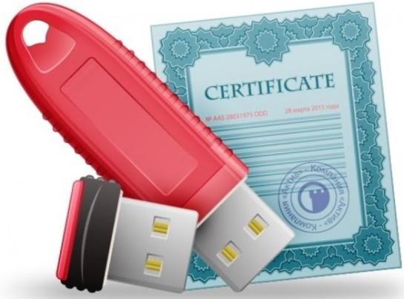
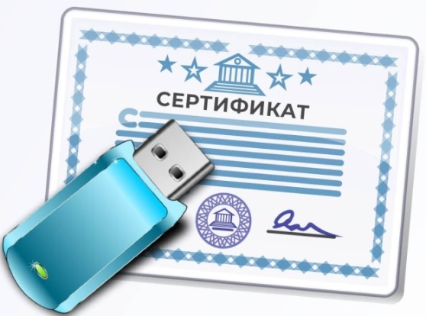
3.Носитель формата USB Тип-А для записи КЭП, объемом не менее 64 кб (Рутокен S,Рутокен Lite, JaCarta ГОСТ, JaCarta-2ГОСТ, JaCarta LT, ESMART Token, ESMARTToken ГОСТ и другие, соответствующие установленным требованиям) с сертификатом соответствия ФСТЭК России или ФСБ России.

